報道機関各位
２０１８年11月13日

発行：CSR推進室
報道機関のみなさまへ
京都生協主催
0歳児からの音楽会
を開催します
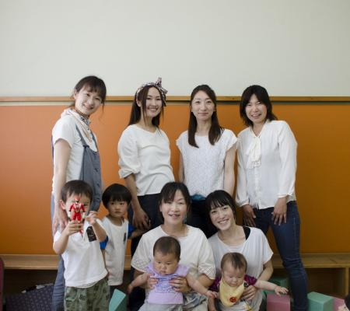
mama MUSE

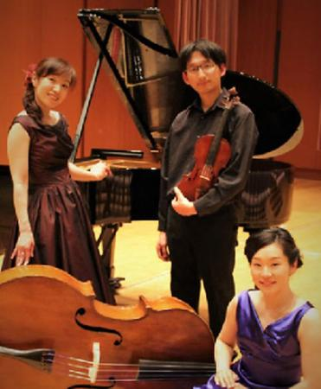
Wa.corda

京都生活協同組合では、音楽を通じて親子の楽しい時間を作る目的で、0歳児から参加できるコンサート企画を行っています。
11月16日（金）文化パルク城陽、11月28日（水）野田川わーくぱる で開催します。
150名前後の親子参加申し込みがあり、当日はパフォーマーと一緒に歌って踊れる内容も予定しています。

◆11月16日（金）
午前10時30分～12時
文化パルク城陽 東館4階大会議室
パフォーマー：mama MUSE【ママミューズ】

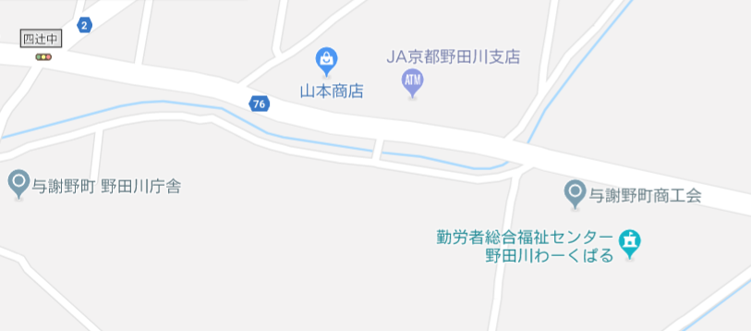

◆11月28日（水）
午前10時45分～12時
野田川わーくぱる
パフォーマー：Wa.corda（わ・こるだ）

この件に関するお問い合わせは 組織運営部
電 話：（075）672-6304
担 当： 梅田 誠
◆京都生活協同組合 ﾎｰﾑﾍﾟｰｼﾞ ｱﾄﾞﾚｽ http://www.kyoto.coop/
理事長 畑 忠男（はた ただお） 組合員 ５３・８万人 (2018年3月現在)
総事業高 779億円 (2017年度実績) 店舗数 17店舗
本 部 〒601-8382 京都市南区吉祥院石原上川原町１－２ Tel：075-672-6304

